技术规范书

（广东美居物业管理有限公司监控中心UPS设备及蓄电池
2024年度检测维护零星采购项目）

广东美居物业管理有限公司

2024年7月

目录
一、项目概况 1
二、技术要求 1
（一）检测内容 1
（二）数据收集与分析 1
（三）检测报告编制 1
（四）改进方案制定 2
（五）检测报告提交 2
三、 检测作业及安全要求 2
（一）安全防护 2
（二）实地调查 2
（三）检测设备 3
（四）安全交流 3
（五）结束工作 3
（六）时间要求 3
四、相关法规依据 3
五、现场图片 4

技术规范书

一、项目概况
广东美居物业管理有限公司监控中心UPS设备及蓄电池2024年度检测维护零星采购项目(下称“本项目”)位于广东省广州市黄埔区科学大道223号超高压输电公司广州生产指挥中心园区（下称“园区”）。为了确保工作顺利开展，特编制本项目技术规范书。

二、技术要求

本次工作的主要内容是对园区监控中心的UPS设备及铅酸蓄电池进行检测，并出具完整、有效、准确的检测报告。具体如下：

（一）检测内容
检测单位应按照相关国家标准进行检测，内容包括但不限于以下方面：现场环境及设备状态检查、UPS柜电源切换、蓄电池状态检测、蓄电池放电试验等。

（二）数据收集与分析
检测单位应采用科学、客观的方法，收集和整理实地调查所得数据，结合相关法律法规和安全标准，进行全面的数据分析，识别潜在的风险和安全隐患。

（三）检测报告编制
检测单位应根据数据分析结果编制详细的检测报告，内容包括但不限于UPS设备及电池类别、检测内容、检测结果、检测结论、管理措施及整改优化建议等。在检测数据处理和报告编制过程中，检测人员应严格按照规定的程序和要求进行，确保检测结果的准确性和可靠性。报告编制应清晰、准确地反映出UPS设备及蓄电池运行安全状况和改进需求。
同时，检测单位应具备检测结果的追溯能力，能够提供完整、可查询的检测记录和资料，确保检测结果的真实性和可验证性。

（四）改进方案制定
检测单位应针对检测报告中提出的问题和隐患，提出具体的改进方案和措施，确保设备运行安全问题得到有效解决。

（五）检测报告提交
检测报告完成后，以书面形式纸质版提交给委托单位，并提供电子版。
- 检测作业及安全要求

（一）安全防护

1.检测单位应做好现场防护，围蔽检测活动区域，严禁无关人员误入作业区域。

2.检测单位至少2人在现场作业，其中1人为作业监护人，作业过程，操作人、监护人要严格按照相关规程开展作业，且操作人、监护人必须持有效的低压电工作业证。

3.检测人员严禁触碰与本次检测无关的设备。

（二）实地调查
在检测前，检测人员应认真记录UPS设备的设置、数量、位置和状态，如发现问题及时记录并采取措施。在实地调查后，检测单位应在1个工作日内提交检测方案供管理单位审查，在未获得管理单位认可前，严禁私自作业。

（三）检测设备
在检测过程中，检测人员使用自备的检测仪器进行检测，检测过程不能UPS设备和蓄电池造成损伤，并且所使用的的检测仪器要具有相应的合格证书，仪器检测要求要符合国家有关法律法规，严禁使用未经检测合格的检测仪器。

（四）安全交流
在检测过程中，检测人员应与相关工作人员进行有效的沟通和协调，确保检测工作的顺利进行，并及时解决可能出现的问题和疑虑。

（五）结束工作
检测工作结束后，检测人员应清理现场，确保没有遗留物品或设备，避免对机房设备的正常使用造成影响。

（六）时间要求
本次检测需在3天内完成（自管理单位同意开工后计算），检测结束后的1周内提交检测报告。（具体保养时间视实际情况选择）

四、相关法规依据
包括但不限于以下法律法规，当法律法规有更新时，按照最新的执行。
- 《通信用高倍率阀控式密封铅酸蓄电池》（YD T3427-2018）；
（二）《信息技术设备用不间断电源通用规范》（GB/T 14715-2017）。

五、现场图片

1、现场设备图片
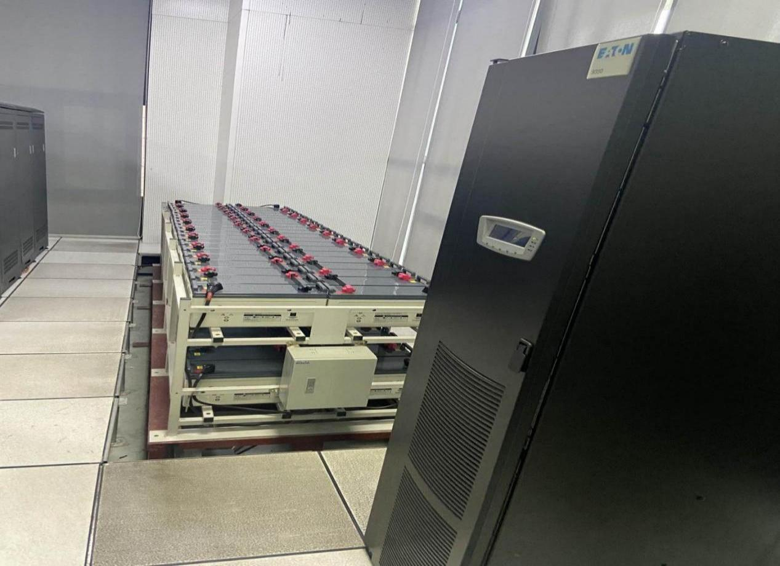
- UPS设备规格型号
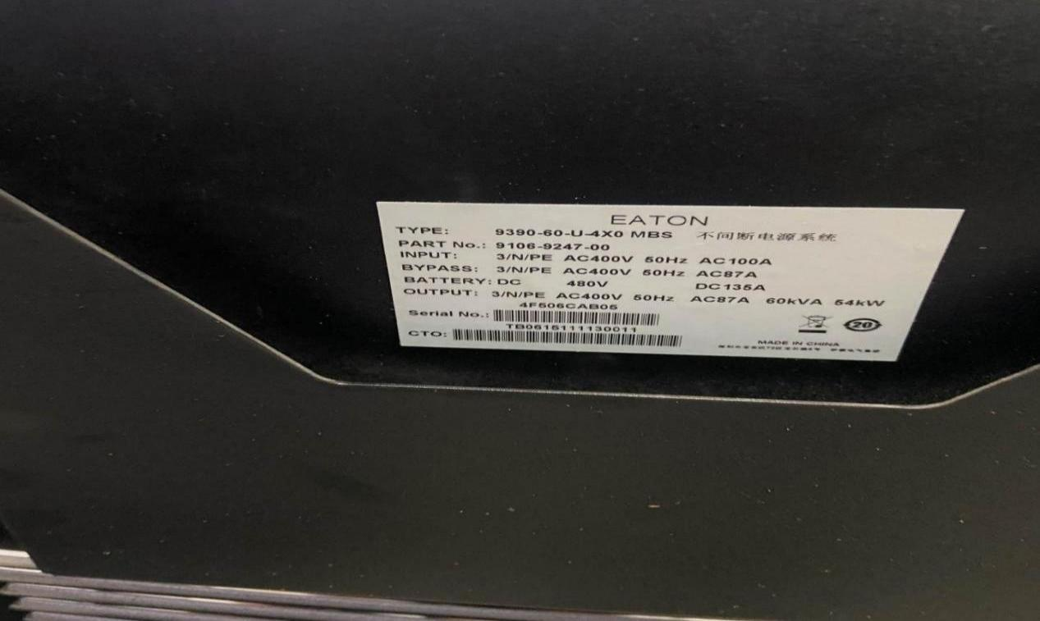

- 蓄电池规格型号


